Ofício Vereador Nº 58/2023

São Roque, 6 de janeiro de 2023.

Prezada Senhora,

Venho, por meio deste, cordialmente solicitar limpeza de todos os bueiros do Jardim Villaça, em especial o existente na Rua Santa Rosalina, lado oposto ao nº 197, quase na esquina com a Rua Santa Virgínia.
Como podemos observar pelas imagens anexas, o bueiro está totalmente entupido de terra, o que impede qualquer tipo de escoamento de água. É fundamental destacar a importância de se limpar os bueiros, principalmente nesta época do ano em que as chuvas torrenciais são tão frequentes. Assim, buscando evitar alagamentos e demais transtornos que as águas podem causar, pede-se limpeza dos bueiros.
Na certeza de que dispensará especial atenção a este Ofício, desde já agradeço.

Atenciosamente,

Rogério Jean da Silva
(Cabo Jean)
Vereador

À
Ilustríssima Senhora
ENGª MARINA MAGALHÃES
MD. Diretora do Departamento de Obras da Prefeitura da Estância Turística de
São Roque – SP

PROTOCOLO Nº CETSR 06/01/2023 - 12:09 214/2023/AH

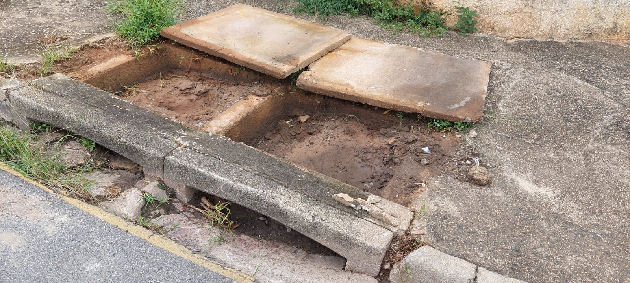

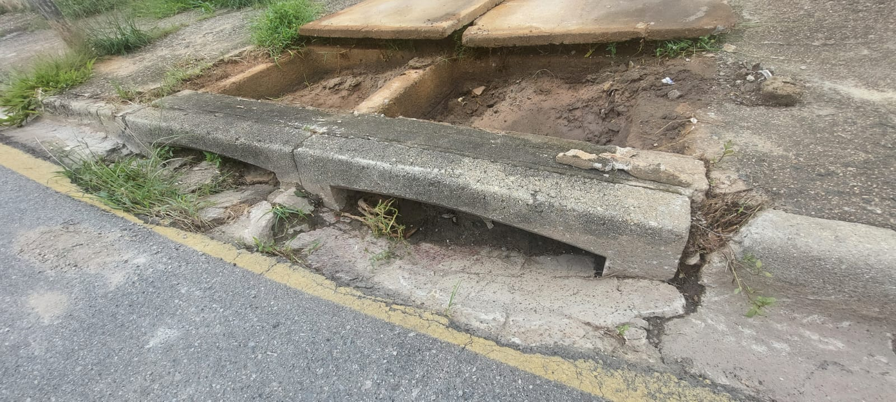
PROTOCOLO Nº CETSR 06/01/2023 - 12:09 214/2023/AH

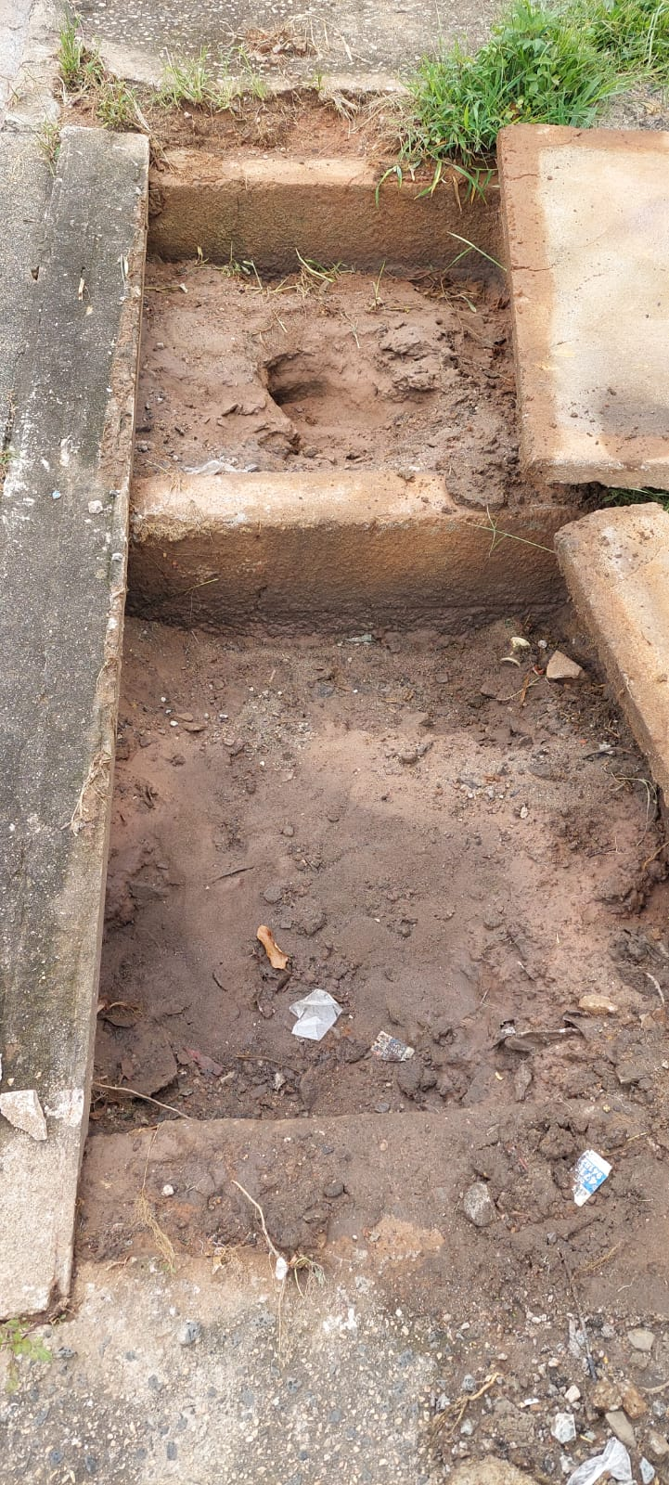
PROTOCOLO Nº CETSR 06/01/2023 - 12:09 214/2023/AH

